

icode大赛

《alien_invasion》

说明文档

2022 ~ 2023 学年 第二学期

**单位：软件学院**

**比赛名称：icode**

**作品名称：alien_invasion**

**队长：兰 青**

**队员：蒋春鸿 章 强 徐书研**

**目 录**

1.设计理念 3

2设计初衷 3

3设计愿景 3

4设计方法（*Ap*proach） 4

5构思（*Con*ception） 5

6功能（*Fun*ction） 5

7所用到的技术角度（*Te*chnology） 8

附录——感想与感悟 9

# 需求说明文档

这是一款名为《alien_invasion（*外星人入侵* ）》的游戏。为充分让玩家理解和掌握游戏技巧，本需求说明文档将从**设计理念**、**设计初衷**、**设计愿景**、**设计方法**、**构思**、**功能**、**所用到的技术角度**等方面，详细阐述开发过程，并指导玩家如何操作这款游戏。

## 1.设计理念

市面上有不少传统的射击游戏，但除了战地2042、Apex英雄等射击游戏外，部分设计游戏制作较为简朴，画面比例不够协调，玩家没有坚持使用的欲望；而战地2042、Apex英雄等往往更让玩家沉迷，从而失去设计射击游戏的初衷。

这款游戏的设计理念是刺激和有趣的射击游戏，让玩家在游戏中体验到射击和掌控飞船的快感。游戏中的外星人将不断出现在不同的位置，玩家需要操纵飞船迅速反应并射击外星人，取得更高的分数。

## 2设计初衷

《alien_invasion（*外星人入侵* ）》是一款简单有趣的2D射击游戏，旨在提供给玩家一种简单愉快的游戏体验。在游戏中，玩家需要尽可能地驾驶飞船射杀外星人以获得高分，同时也需要保护自己的飞船免受外星人攻击。

我们的设计初衷是打造一款简单而有趣的游戏，使玩家可以轻松地学习游戏规则，并在游戏中获得一定的成就感。此外，我们也希望游戏能够较好地锻炼起玩家的反应能力和手眼协调能力。

## 3设计愿景

在游戏中，玩家控制一艘最初出现在屏幕底部中央的飞船。玩家可以使用箭头键左右移动飞船，还可使用空格键射击。游戏开始时，一群外星人出现在天空中，并向屏幕下方移动。玩家的任务是射杀这些外星人。玩家将所有外星人都消灭干净后，将出现一群新的外星人，其移动速度更快。只要有外星人撞到玩家的飞船或到达屏幕底部，玩家就损失一艘飞船。**玩家损失三艘飞船后，游戏结束。**

## 4设计方法（*Ap*proach）

**AP-1**：我们使用了**Python**语言来开发这款游戏，通过**Pygame**这个游戏引擎实现了游戏界面和基本的游戏功能。Pygame是一组功能强大而有趣的模块，可用于管理图形、动画乃至声音，能让开发人员更轻松地开发复杂的游戏。

**AP-2**：我们采用了面向对象的编程方法，将游戏中的每一个元素都抽象成一个类，使得代码结构清晰，并且方便后期的维护和扩展。游戏将包含很多不同的文件，所以我们将该项目的所有文件都存储在了名为alien_invasion的文件夹中，这样相关的import语句才能正确工作。

**AP-3**：飞船和外星人的图像，我们浏览了**Pixebay**等网站来获取免费图形，且该网站的素材无须授权即可使用并修改。飞船和外形人等各种游戏元素的像素画都为.bmp格式文件，放置在alien_invasion / images文件夹。

**AP-4**：在屏幕左上角添加一个外星人，并指定了合适的边距；同时我们根据第一个外星人的边距和屏幕尺寸计算了屏幕上可容纳多少个外星人。编写了一个循环来创建一系列外星人，使其填满屏幕的上半部分。

**AP-5**：打开游戏时，游戏处于非激活状态，并提示玩家单单击**Play**按钮来开始游戏。所以我们设置了一个game_active变量来表示游戏是否处于激活状态。

**AP-6**：对于每一个功能我们单独编写出了对应的函数，且函数名直观易懂，符合**下划线命名法**的命名规范，游戏名称符合**驼峰命名法**的命名规范，如_check_aliens_bottom、_change_fleet_direction、_create_alien等函数名称和alien_invasion的游戏名称等。

## 5构思（*Con*ception）

在游戏的构思中，我们设计了以下几个要素：

**CON-1**：外星人数量庞大，较难预测外星人的移动和出现位置，玩家需要迅速反应并射击它们。

**CON-2**：玩家的飞船数量是有限的（3艘），玩家需要尽可能地射杀更多的外星人以获得更高的分数。

**CON-3**：游戏的难度会随着时间的推移而逐渐提高，包括外星人的数量、移动速度和出现频率等方面。相应地，子弹的发射和移动速度也会提高。

**CON-4**：游戏中会出现一些增益道具，如能量护盾、双倍积分等，可以帮助玩家更好地应对游戏中的挑战。能量护盾可以保护玩家的飞船免受外星人的攻击；双倍积分可以让玩家在一段时间内获得双倍的得分。（其中，该步骤将作为2.0版本的增益功能，待开发）

## 6功能（*Fun*ction）

在这款游戏中，玩家可以：

**FUN-1**：打开alien_invasion.py文件，即可游戏界面。

**FUN-2**：点击**Play**按钮，即可开始游戏。

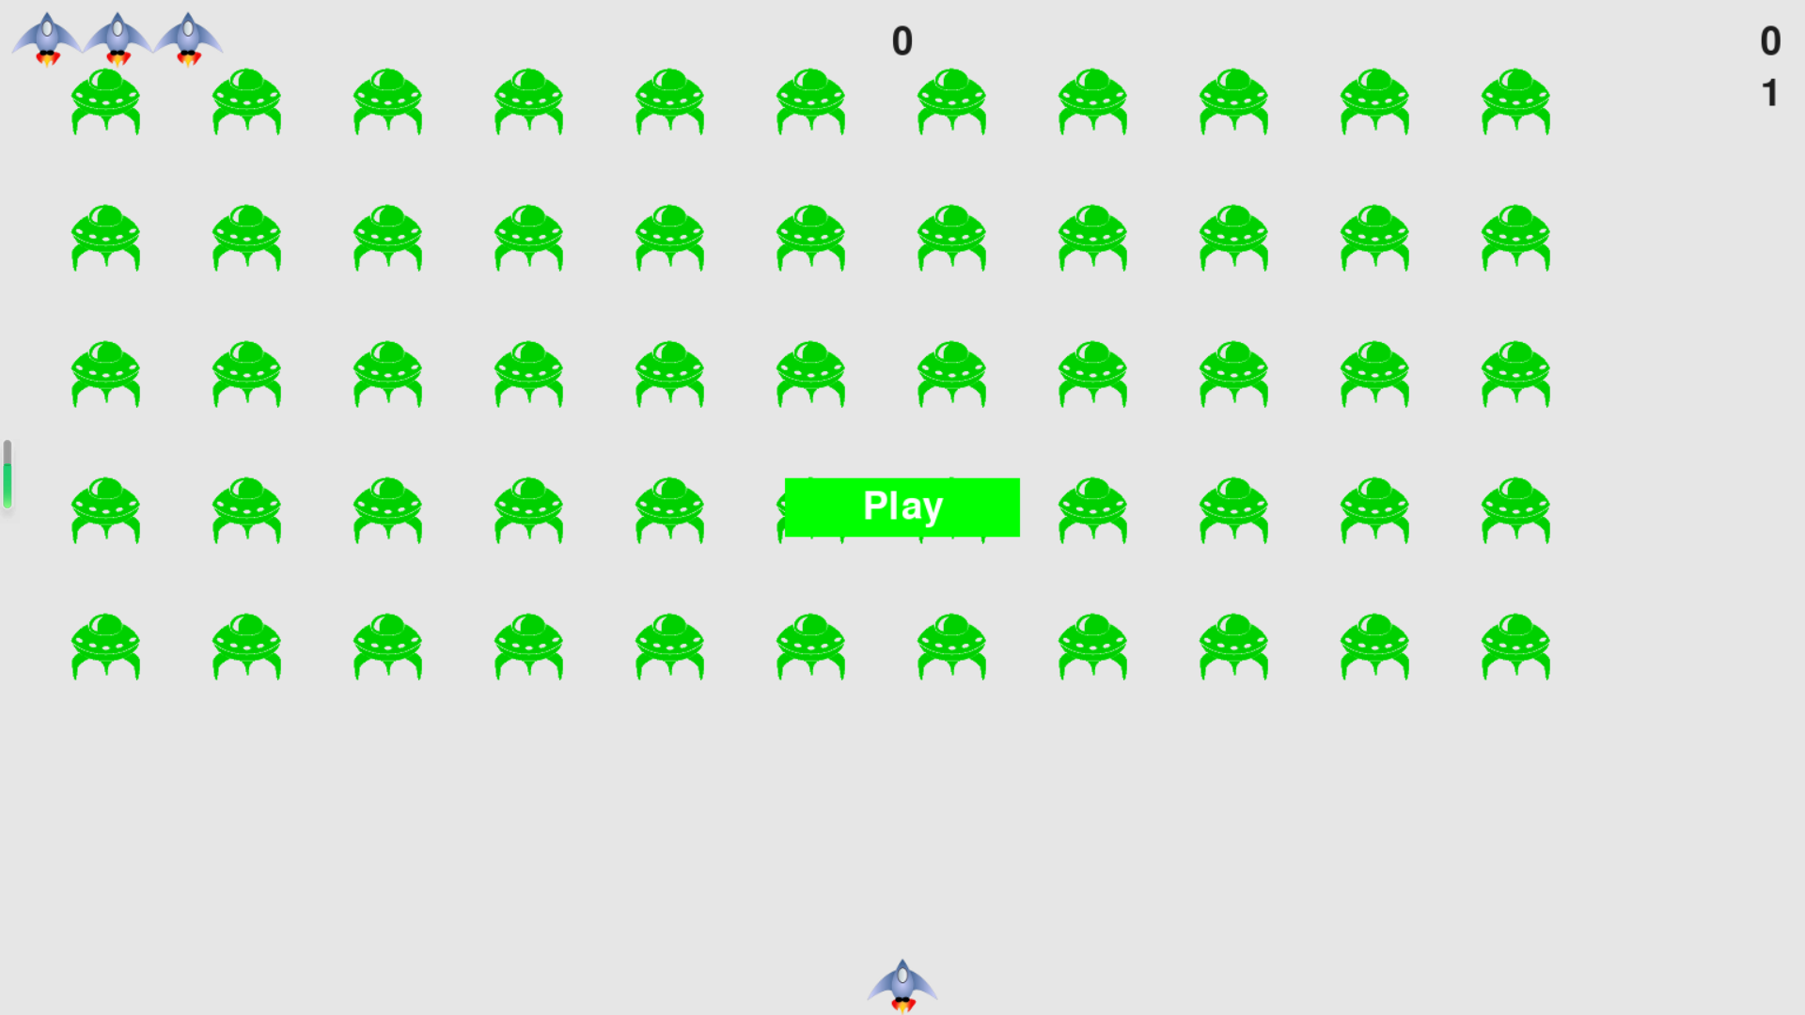

**FUN-3**：使用键盘左右键来控制飞船的左右移动。

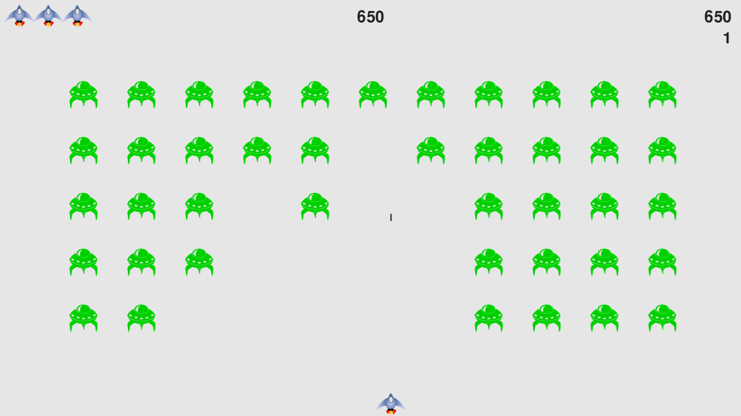

**FUN-4**：使用空格键来发射子弹，击中外星人可以获得分数。

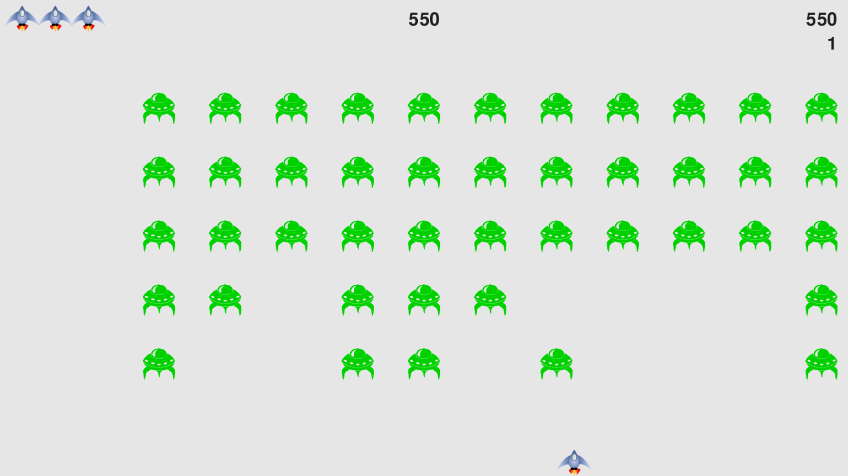

**FUN-5**：让外星人群向两边和下方移动，直到外星人全部击落、有外星人撞到飞船或有外星人抵达屏幕底端。如果整群外星人都被击落，将再创建一群外星人。如果有外星人撞到了飞船或抵达屏幕底端，将销毁飞船并再创建一群外星人。玩家需要尽可能地射杀更多的外星人以获得更高的分数，同时要注意保护自己的飞船，避免被外星人击中（碰到即为撞击，即视为击中）。

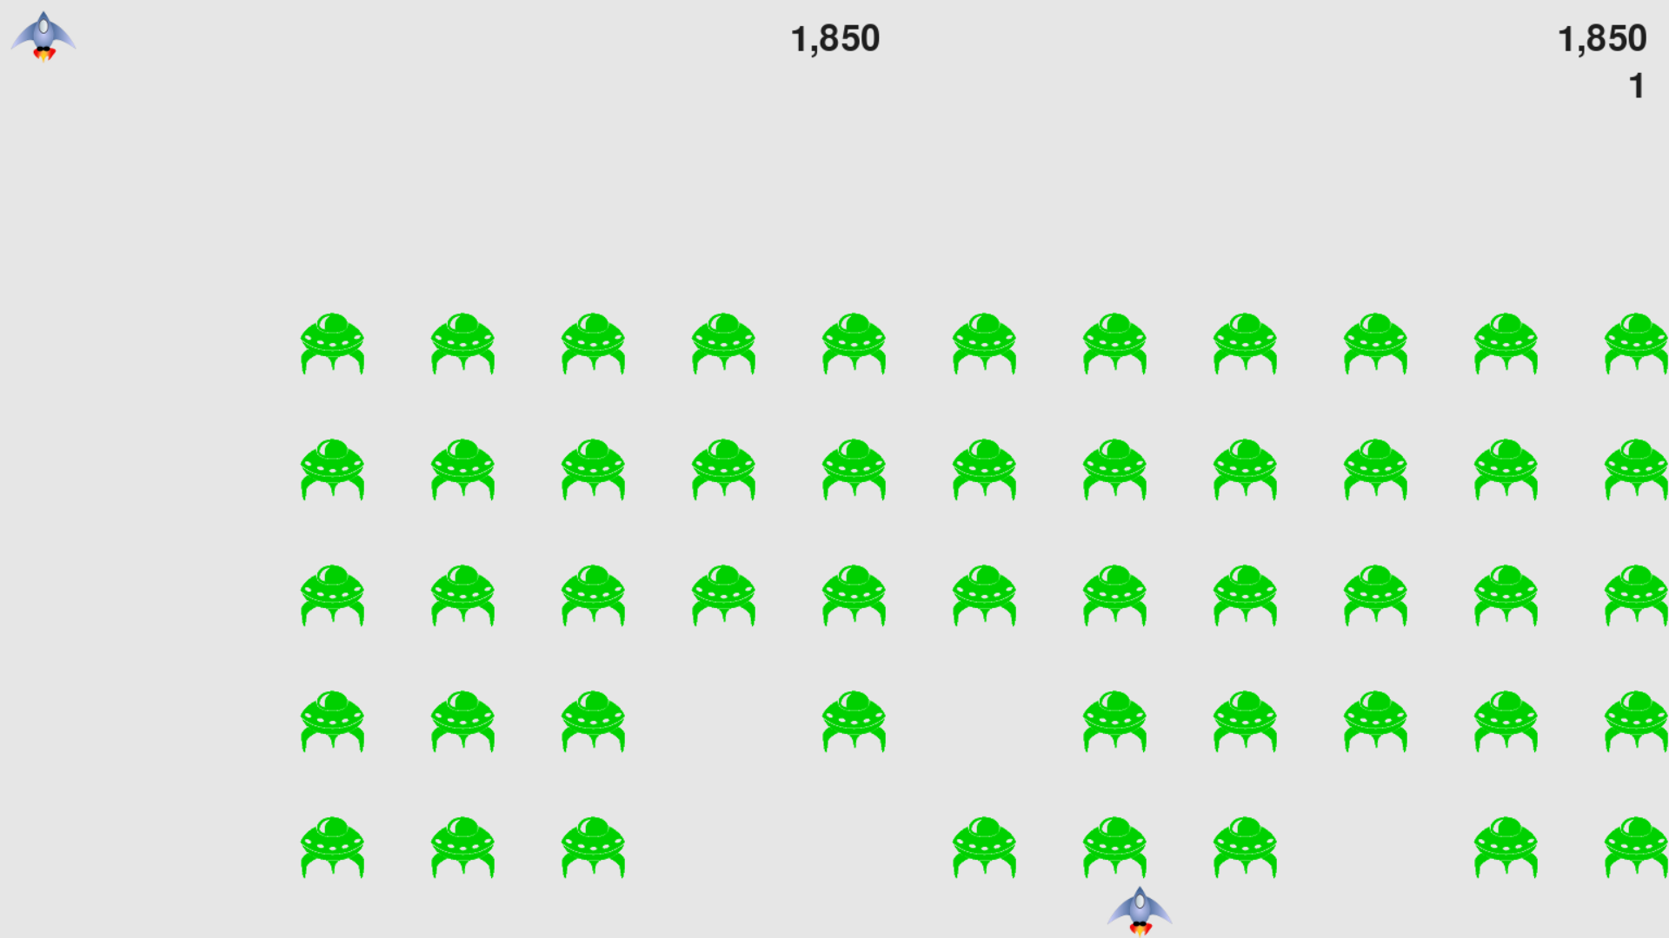

**FUN-6**：游戏会限制可供玩家使用的飞船数。在每一轮，外星人的移动速度会比上一轮的移动速度要快。别着急，子弹的发射和飞行速度也会随之更快！综合来看，游戏关卡的难度是逐级递增的，通往更高难度关卡即进入更高等级。每一轮，如果外星人触碰到了飞船，该轮结束，飞船损失，飞船数-1。

**RI-7**：添加记分牌，可以记录并显示最高得分、等级和余下的飞船数。当玩家所有的飞船都被外星人摧毁时，游戏结束。玩家可以根据自己的得分来比较和其他玩家的排名。

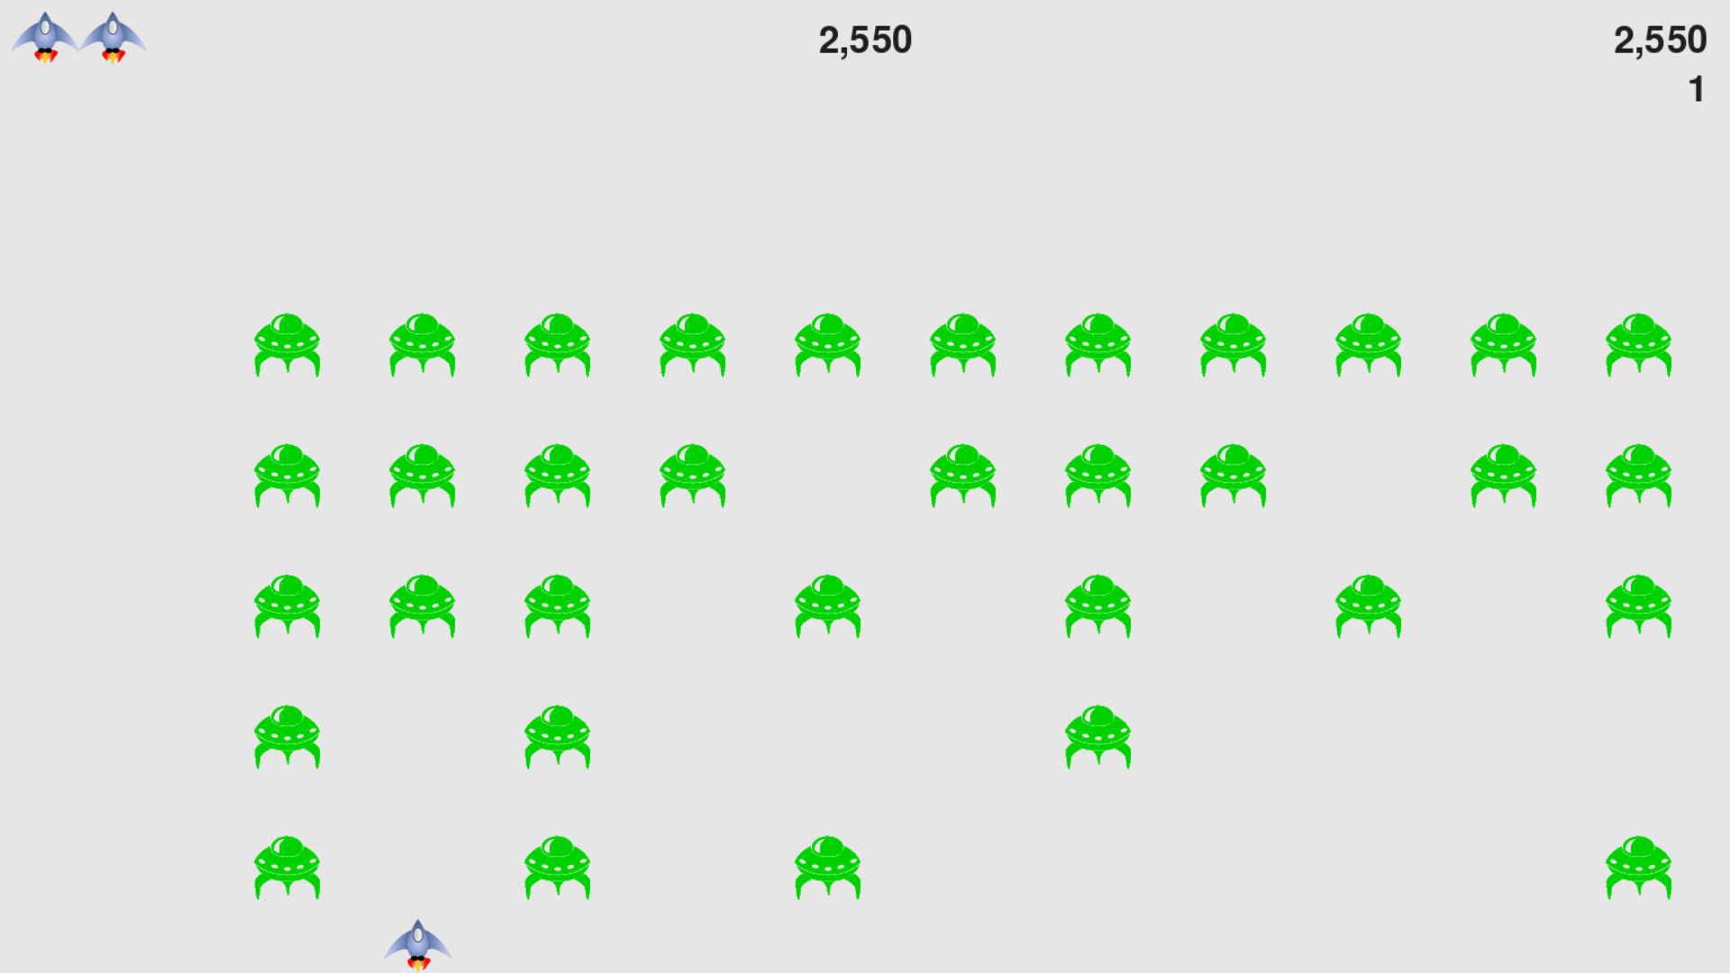

## 7所用到的技术角度（*Te*chnology）

这款游戏主要使用了以下技术：

**TE-1**：**Python语言**：作为游戏的流行性开发语言，Python具有易学易用、简洁高效、功能强大的特点，非常适合用来开发小型游戏。

**TE-2**：**Pygame游戏引擎**：Pygame是一个基于Python语言的游戏引擎，它提供了一些常用的游戏开发功能，如图像处理、音频播放、输入控制等，非常适合用来开发2D小型游戏。

**TE-3**：**面向对象编程**：使用面向对象的编程方法，将游戏中的每一个元素都抽象成一个类，使得代码结构清晰，并且方便后期的维护和扩展。

## 附录——感想与感悟

开发游戏是趣学语言的理想方式。看别人玩我们编写的游戏能获得满足感，而编写简单的游戏有助于我们明白专业级游戏是怎么编写出来的。在1.0版本（本版本）中，我们采用了简单的2D像素风格，让游戏看起来更加清新可爱。我们做了众多的工作，力求让《alien_invasion》成为一款精品游戏，为玩家带来更好的游戏体验。

在实际编写这款游戏的过程中，我们团队经过了多次的调试，以求真正弄清每个代码块对游戏所做的贡献。并且，在开发的全过程中，我们还尝试了不同的参数值，得到了不同的效果。最终的源代码都是在我们反复尝试不同的参数值之后得到的最理想的符合游戏界面的状态效果。因此，我们对如何改进游戏的交互性有了更深的认识。

诚然，我们团队承认，这款游戏依然存在着众多的不足，如交互不够灵活、操作界面不够美观、玩家的体验感不够激烈等。但这些不足依然可以作为我们后续版本的开发与发布的重点考虑对象。在下一个版本中，我们还会进一步开发更深层次功能的游戏，实现设想中的**能量护盾**、**双倍积分**、**为子弹发射等动作添加音效**等功能。同时，我们还将使用**Git**进行代码版本控制，使用**GitHub**作为代码托管平台。道阻且长，**alien_invasion**的版本体验绝不会止步于此，后续版本更值得期待！

我们将不断地收集和分析玩家用户的反馈，以便不断改进游戏的品质。

祝您有一个愉快的游戏体验！